МІНІСТЕРСТВО ОСВІТИ І НАУКИ УКРАЇНИ
Вінницький національний аграрний університет
Факультет комп'ютерних наук та економічної кібернетики

Дисципліна: «Аналіз та методи оптимізації складних систем»
ЗВІТ до практичної роботи № 7
«Цілочислове та булеве програмування: метод гілок і меж»
Варіант № 1

Виконав: студент групи КН-11
Толошний Мирослав

Вінниця — 2026

1. Мета роботи
Навчитися розв'язувати задачі дискретної оптимізації: реалізувати метод гілок і меж для цілочислової задачі лінійного програмування, дослідити задачу про рюкзак методом динамічного програмування та порівняти точні алгоритми з жадібними евристиками.

2. Постановка задачі ЦЛП та неперервного ослаблення
Z = 7x1 + 7x2 -> max; 2x1 + 4x2 <= 21; 4x1 + 3x2 <= 32; x1, x2 >= 0, цілі.
Неперервне ослаблення (linprog, method='highs'): x = (6.5000; 2.0000), Z_LP = 59.5000 — це верхня межа для будь-якого цілого розв'язку.

3. Демонстрація некоректності округлення
Округлення вниз x=(6;2): допустиме, Z=56.
Округлення вгору x=(7;2): НЕдопустиме — порушує принаймні одне обмеження.
Отже просте округлення не дає гарантії ні допустимості, ні оптимальності — потрібен метод гілок і меж.

4. Протокол методу гілок і меж (повне дерево)
Вузол | Батько | Глибина | Межі змінних | Z ослаблення | Статус
1 | 0 | 0 | x1∈[0,None], x2∈[0,None] | 59.5 | гілкування по x1=6.500
2 | 1 | 1 | x1∈[0,6], x2∈[0,None] | 57.75 | гілкування по x2=2.250
3 | 2 | 2 | x1∈[0,6], x2∈[0,2] | 56.0 | ЦІЛИЙ -> рекорд x=(6;2)
4 | 2 | 2 | x1∈[0,6], x2∈[3,None] | 52.5 | відсічено (Z=52.500 <= рекорд 56)
5 | 1 | 1 | x1∈[7,None], x2∈[0,None] | 58.333 | гілкування по x2=1.333
6 | 5 | 2 | x1∈[7,None], x2∈[0,1] | 57.75 | гілкування по x1=7.250
7 | 6 | 3 | x1∈[7,7], x2∈[0,1] | 56.0 | відсічено (Z=56.000 <= рекорд 56)
8 | 6 | 3 | x1∈[8,None], x2∈[0,1] | 56.0 | відсічено (Z=56.000 <= рекорд 56)
9 | 5 | 2 | x1∈[7,None], x2∈[2,None] | — | недопустимий (відсічено)
Дерево містить 9 вузлів. Оптимум методу гілок і меж: x* = (6; 2), Z* = 56.

5. Текст програми (метод гілок і меж)
def branch_and_bound(lo, hi, depth=0):
r = linprog(c_min, A_ub=A, b_ub=b, bounds=list(zip(lo, hi)), method='highs')
if not r.success:
return # вузол відсікається: немає розв'язку
Z = -r.fun
if Z <= best['Z']:
return # відсікання за межею
frac = [i for i, v in enumerate(r.x) if abs(v - round(v)) > 1e-6]
if not frac:
best.update(Z=Z, x=r.x.copy()) # цілий розв'язок -> новий рекорд
return
i = frac[0]; v = r.x[i]
hi1 = list(hi); hi1[i] = math.floor(v)
branch_and_bound(lo, hi1, depth + 1) # ліва гілка: x_i <= floor(v)
lo2 = list(lo); lo2[i] = math.ceil(v)
branch_and_bound(lo2, hi, depth + 1) # права гілка: x_i >= ceil(v)

6. Перевірка та розрив цілочисловості
scipy.optimize.milp (пряма перевірка; PuLP не входить до спільного venv цього проєкту, тому як незалежний солвер використано milp): x* = (8; 0), Z* = 56 — збігається з власною реалізацією методу гілок і меж.
Розрив цілочисловості: (Z_LP − Z*)/Z_LP = (59.500 − 56) / 59.500 = 5.9%.

7. Задача про рюкзак: метод динамічного програмування
Згенеровано 11 предметів (seed=1, вага 3..15, цінність 4..30), місткість W=32.
№ предмета | Вага | Цінність
1 | 9 | 15
2 | 9 | 11
3 | 12 | 26
4 | 15 | 10
5 | 3 | 15
6 | 4 | 21
7 | 13 | 18
8 | 15 | 6
9 | 6 | 4
10 | 7 | 27
11 | 14 | 24
Фрагмент таблиці D(i, c) для останніх 3 предметів, c = 27..32:
i \ c | 27 | 28 | 29 | 30 | 31 | 32
9 | 66 | 77 | 77 | 77 | 77 | 80
10 | 89 | 89 | 89 | 89 | 89 | 93
11 | 89 | 89 | 89 | 89 | 89 | 93
Результат ДП: цінність 93, обрані предмети [3, 5, 6, 9, 10], сумарна вага 32 (з 32).

8. Порівняння з жадібним алгоритмом
Жадібний (за спаданням цінність/вага): цінність 93, предмети [3, 5, 6, 9, 10], вага 32. Втрата відносно точного ДП: 0.0%.
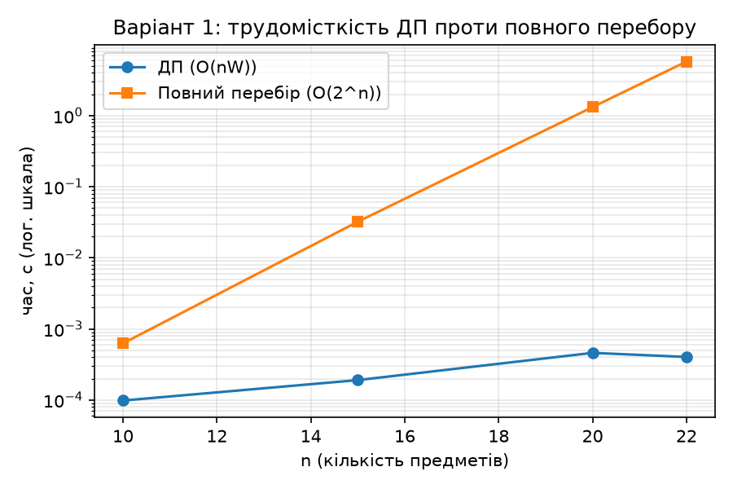
Графік показує, що час роботи динамічного програмування росте приблизно лінійно з n (при фіксованому масштабі W), тоді як повний перебір росте експоненційно (2ⁿ варіантів) — уже за кількох десятків предметів перебір стає практично неможливим, а ДП лишається швидким.

9. Висновки
- Округлення неперервного ослаблення (x=6.500;2.000) не дає надійного цілого розв'язку: округлення вгору недопустиме, округлення вниз допустиме, але без методу гілок і меж немає доведення його оптимальності.
- Метод гілок і меж знайшов доведений оптимум x*=(6;2), Z*=56 за 9 вузлів дерева, що підтверджено незалежним розв'язком scipy.optimize.milp.
- Розрив цілочисловості становив 5.9% — це міра того, наскільки неперервне ослаблення «оптимістичне» порівняно зі справжнім цілим оптимумом.
- Для задачі про рюкзак точне динамічне програмування (цінність 93) та жадібний алгоритм (цінність 93) у цьому конкретному варіанті збіглися — втрата жадібного 0%, хоча в загальному випадку гарантії такого збігу немає (0/1-рюкзак — приклад, де жадібний підхід лише евристика).
- ДП витратило приблизно O(n·W) операцій — на порядки менше за повний перебір O(2ⁿ), що робить точний метод практичним навіть при десятках предметів, на відміну від перебору.
- Практична рекомендація: для малих і середніх задач варто використовувати точні методи (гілок і меж, ДП), а жадібні евристики — лише коли розмірність настільки велика, що точний метод стає нездійсненним, усвідомлюючи ризик втрати кількох відсотків оптимальності.

10. Відповіді на контрольні питання
1. Чому округлення розв'язку неперервного ослаблення може дати недопустимий або далекий від оптимуму план?
Округлення в будь-який бік ігнорує обмеження задачі: округлена вгору точка часто порушує обмеження (стає недопустимою), а округлена вниз — хоч і допустима, може бути далекою від справжнього цілого оптимуму, бо немає жодної гарантії, що найближча ціла точка до неперервного оптимуму сама є оптимальною серед усіх цілих точок області.
2. Чому допустима множина задачі ЦЛП не є опуклою?
Допустима множина ЦЛП — це решітка (дискретний набір) цілих точок усередині неперервного багатогранника, а не сам багатогранник. Відрізок, що з'єднує дві допустимі цілі точки, здебільшого проходить через нецілі точки, які не належать допустимій множині — тому множина не опукла, і класична теорема «оптимум ЛП досягається у вершині багатогранника» до неї напряму незастосовна.
3. Опишіть основні кроки методу гілок і меж.
(1) Ослаблення: розв'язати задачу без вимоги цілочисловості — отримане значення є верхньою межею (для максимуму) для всіх цілих розв'язків підмножини. (2) Перевірка: якщо розв'язок ослаблення цілий — це оптимум підмножини, можливий новий рекорд. (3) Гілкування: інакше обрати дробову змінну xⱼ=v і породити дві підзадачі xⱼ≤⌊v⌋ та xⱼ≥⌈v⌉. (4) Відсікання: відкинути вузол, якщо ослаблення недопустиме або його оцінка не краща за вже знайдений рекорд.
4. Що є верхньою межею у задачі на максимум і звідки вона береться?
Верхня межа — значення цільової функції на розв'язку неперервного ослаблення підмножини (задачі без вимоги цілочисловості). Оскільки допустима множина ЦЛП — підмножина неперервної допустимої множини, жоден цілий розв'язок у цій підмножині не може дати значення, краще за оптимум ослаблення.
5. За яких умов вузол дерева пошуку відсікається?
Якщо ослаблення підзадачі в цьому вузлі несумісне (немає допустимих точок), або якщо його верхня межа не краща за вже знайдений рекорд (для максимуму — Z_вузла ≤ Z_рекорд) — подальше дослідження цього вузла точно не покращить результат.
6. Що таке розрив цілочисловості і як він впливає на трудомісткість пошуку?
Розрив цілочисловості (integrality gap) — відносна різниця між значенням неперервного ослаблення і цілим оптимумом: (Z_LP − Z_IP)/Z_LP. Чим він більший, тим гірша верхня межа на старті, тим менше вузлів відсікається рано і тим більше дерево доводиться дослідити — отже тим довше працює метод.
7. Як стратегія обходу дерева (у глибину / за найкращою межею) впливає на ефективність?
Пошук у глибину швидко знаходить перший допустимий цілий розв'язок (рекорд), що дозволяє рано відсікати інші гілки — простий у реалізації, та рекорд може бути не дуже хорошим. Пошук за найкращою межею завжди розкриває вузол з найоптимістичнішою оцінкою — мінімізує загальну кількість досліджених вузлів, але потребує зберігати й сортувати всю чергу відкритих вузлів.
8. Запишіть рекурентне співвідношення Беллмана для задачі про рюкзак.
D(i, c) = max{ D(i−1, c), D(i−1, c−wᵢ) + pᵢ }, де друга альтернатива враховується лише якщо wᵢ≤c. D(i,c) — максимальна цінність, яку можна набрати з перших i предметів при місткості c; база D(0,c)=0.
9. Чому алгоритм ДП для рюкзака називають псевдополіноміальним?
Складність O(nW) поліноміальна за числовим значенням місткості W, але не за довжиною його запису в бітах (яка ~log W). Якщо W подвоїти, кількість операцій подвоюється — лінійно, а не експоненційно — але якщо W саме по собі астрономічно велике число (наприклад, записане як 10^20), алгоритм стає практично непридатним, хоча формально й «поліноміальний за W».
10. Для якого варіанта задачі про рюкзак жадібний алгоритм є точним, а для якого лише наближеним?
Для неперервного (дробового) варіанта задачі про рюкзак, де можна брати частину предмета, жадібний алгоритм за спаданням pⱼ/wⱼ є точним — доведено оптимальним. Для булевого (0/1) варіанта, де предмет береться цілком або не береться, жадібний алгоритм лише наближений (гарантії оптимальності немає в загальному випадку) — у моєму конкретному варіанті він випадково збігся з точним ДП (втрата 0.0%), але це властивість саме цього набору предметів, а не доказ оптимальності жадібного підходу загалом: на іншому наборі з тих самих 12 предметів він міг би програти, як у прикладі з методички (там втрата становила 4%).

